我國推動耗水費制度及節水措施相關問題之探討
參考文獻及附錄
參考文獻
1.經濟部水利署官網各年度統計書刊、農業部農田水利署官網各年度統計書刊、台水公司官網各年度統計書刊。
2.全球水危機：為什麼世界迫切需要節水解決方案，台灣永續能源研究基金會，113年3月18日。
3.專訪臺北自來水事業處長陳錦祥談智慧水管理推動成效，經濟部節水紀實第29期，109年8月15日。
4.國際智慧水資源管理政策與新興科技採用趨勢，薛孝亭、洪立萍，科技發展觀測平台，111年10月。
5.韓國K-water水資源科技發展介紹，陳志維、薛孝亭，科技發展觀測平台，111年4月。
6.世界的阿利水優秀政策史，首爾特別自來水事業總部，104年3月。
7.赴日考察自來水管網漏水調查技術與執行心得報告，盧烽銘、曹宜政，103年11月。
8.參加首爾水務局主辦2019年第2期首爾自來水研習會出國報告，林美良，108年9月。
9.耗水費政策規劃及推動簡介，王國樑、楊介良，水資源管理會刊第18卷第2期，105年12月。
10.Sustainability Report 2023 Building Our Water Future，Singapore’s National Water Agency，112年。
11.Ensuring Singapore’s water security is about pricing it right and more，Terence Ho，Global-is-Asian，112年9月29日。
12.Our water, our future，Singapore’s National Water Agency，107年。
13.2022 國際水價現況解析，周國鼎，自來水會刊第42卷第4期(168)，112年11月。
14.Progress on level of water stress，Food and Agriculture Organzation of the United Nations，110年。
15.世界各國再生水使用狀況，游勝傑，113年1月23日。
16.台灣推動再生水利用所面臨的新挑戰及因應策略，財團法人中技社專題報告，107年3月。
17.地層下陷災害與防災，國立臺灣大學氣候天氣災害研究中心網頁。
18.GROUNDWATER Making the invisible visible，聯合國111年世界水發展報告，111年。
19.Rapid groundwater decline and some cases of recovery in aquifers globally，Scott Jasechko、 Hansjörg Seybold、 Debra Perrone、 Ying Fan、 Mohammad Shamsudduha、 Richard G. Taylor, Othman Fallatah 、 James W. Kirchner ，Nature 625 ，113年1月24日。
附錄
附錄1 耗水費徵收時程及相關計算暨抵減圖
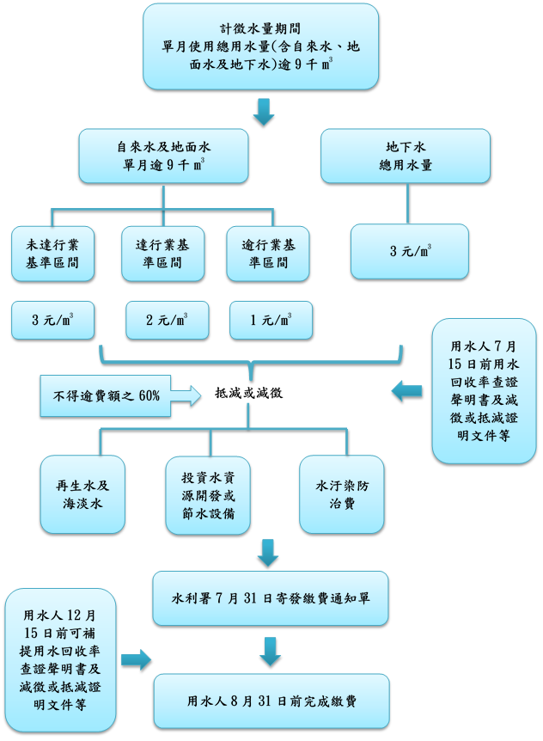
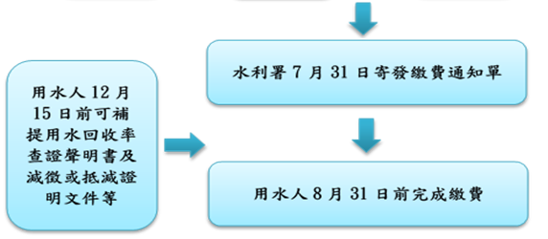
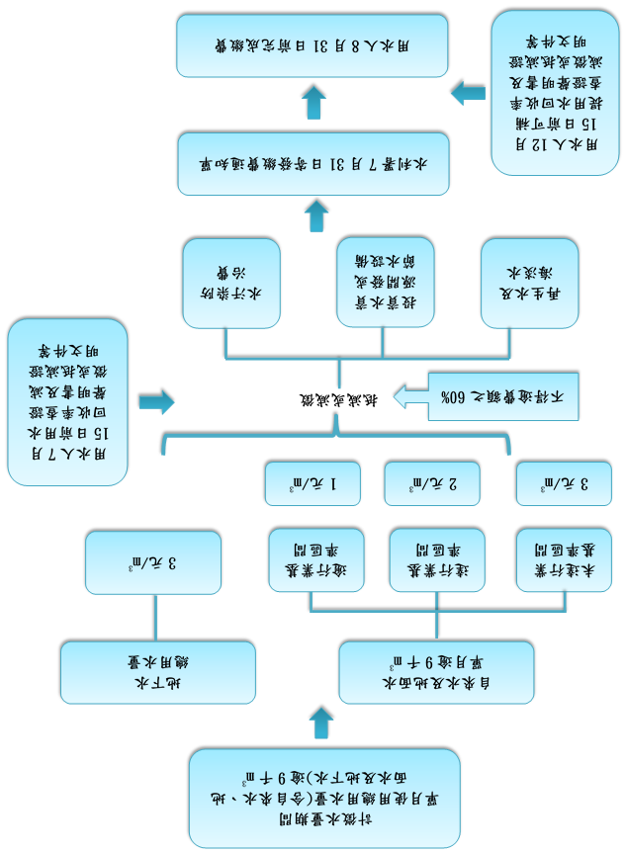

資料來源：本研究自行整理。

附錄2 台水公司108至112年供、售水量概況 單位：千立方公尺；%
年度 | 供水量 | 售水量 | 差異量 | 有效無費水量  (有效無費水率) | 漏水量  (漏水率)
108 | 3,229,833 | 2,500,213 | 729,620 | 261,616  (8.10) | 468,003  (14.49)
109 | 3,285,920 | 2,562,863 | 723,057 | 266,160  (8.10) | 456,743  (13.90)
110 | 3,195,129 | 2,501,995 | 693,134 | 258,805  (8.10) | 434,218  (13.59)
111 | 3,246,506 | 2,558,087 | 688,419 | 262,967  (8.10) | 425,292  (13.10)
112 | 3,179,746 | 2,523,460 | 656,286 | 257,559  (8.10) | 398,740  (12.54)
說 明：表內有效無廢水量=供水量×有效無費水率，漏水量=供水量×漏水率。
資料來源：台水公司提供及依台水公司112年度統計年報計算。
附錄3 台水公司各區處112年度供水普及率及漏水率 單位：%
區處 | 供水範圍 | 供水  普及率 | 漏水率 | 區處 | 供水範圍 | 供水  普及率 | 漏水率
一 | 新北市北部及基隆市 | 93.90 | 20.96 | 八 | 宜蘭縣 | 95.85 | 12.96
二 | 新北市林口區及桃園市 | 97.85 | 11.82 | 九 | 花蓮縣 | 90.14 | 16.05
三 | 新竹縣、新竹市及苗栗縣 | 92.19 | 11.27 | 十 | 臺東縣 | 85.92 | 17.04
四 | 臺中市、南投縣 | 94.43 | 14.91 | 十一 | 彰化縣 | 95.27 | 12.07
五 | 雲林縣、嘉義縣及嘉義市 | 95.17 | 11.77 | 十二 | 新北市南部 | 99.23 | 7.49
六 | 臺南市 | 99.03 | 7.59 | 屏東 | 屏東縣 | 69.30 | 19.97
七 | 高雄市、澎湖縣 | 96.78 | 7.71 | 全區 |  | 94.91 | 12.54
資料來源：台水公司提供。

附錄4 台水公司、北水處及日韓2國降漏方式及智慧水資源管理概要
項目 | 台水公司 | 北水處 | 日本 | 韓國
降漏方式 | 「修漏速度及品質」、「管線資產維護管理」、「水壓管理」、「主動防治漏水」 | 「小區計量」、「管網改善」、「漏水檢修」、「水壓管理」 | 建置分區計量管網，以水壓監測漏水狀況等，後續並以建置智慧水表等監測用水情形 | 測量夜間最小水流量監測漏水、維護老舊自來水管線、利用流量監測系統發現漏水情形
運用工具 | WADA系統、雲端AI | 智慧水表物聯網(IoT、SCADA) | 供水物聯網(智慧水表、IoT及虛實整合系統) | 智慧水資源管理(智慧水網、智慧水表)
未來規劃 | 「積極降漏」、「維護管理」2大策略，透由大數據分析漏水熱區後執行管線汰換及漏水調查 | 持續推動智慧水表裝置，結合IoT、AＩ極大數據，透過網路即時監控用水及漏水情形 | 預計於114年達到全面安裝智慧水表，自動化收集用水數據，並監測用水情況 | 持續推動智慧水表，另利用物聯網及漏水聲音感測技術，配合供水管理數據，開發智慧漏水管理系統
資料來源：「降低漏水率(102至113年)」、「降低漏水率計畫(114至121年)可行性研究報告」(113年4月版草案)、北水處網站、「世界的阿利水優秀政策史」、台水公司103年11月「赴日考察自來水管網漏水調查技術與執行心得報告」及108年9月「參加首爾水務局主辦 2019年第2期首爾自來水研習會」出國報告、科技發展觀測平台。

附錄5 112年度繳納耗水費用水戶用水量情形 單位：萬立方公尺
產業別 |  | 用水量
 |  | 自來水 | 地面水 | 地下水 | 小計
製造業 |  | 11,002 | 3,890 | 4,615 | 19,507
1. | 積體電路製造業 | 3,926 | 131 | 26 | 4,083
2. | 化學原材料製造業 | 1,298 | 2,304 | 443 | 4,045
3. | 印刷電路板製造業 | 799 | 99 | 241 | 1,139
4. | 面板及其組件製造業 | 1,008 | 55 | 25 | 1,088
5. | 人造纖維製造業 | 170 | 573 | 84 | 827
6. | 染整業 | 136 | 37 | 526 | 699
7. | 紙板製造業 | 63 | 111 | 467 | 641
8. | 鋼鐵軋延及擠型業 | 571 | 1 | 29 | 601
9. | 紙漿製造業 | 1 | 0 | 553 | 554
10. | 半導體封裝及測試業 | 356 | 0 | 147 | 503
其他製造業 |  | 2,674 | 579 | 2,074 | 5,327
非製造業 |  | 1,018 | 456 | 540 | 2,014
1. | 電力供應業 | 340 | 189 | 4 | 533
2. | 短期住宿業 | 121 | 14 | 64 | 199
3. | 運動場館 | 15 | 55 | 101 | 171
4. | 航空運輸業 | 83 | 0 | 31 | 114
5. | 其他綜合商品零售業 | 104 | 0 | 7 | 111
6. | 磚瓦、砂石、水泥及其製品批發業 | 0 | 94 | 3 | 97
7. | 遊樂園及主題樂園 | 34 | 13 | 48 | 95
8. | 肉品零售業 | 34 | 4 | 41 | 79
9. | 砂、石採取及其他礦業 | 0 | 25 | 36 | 61
10. | 百貨公司 | 57 | 0 | 0 | 57
其他非製造業 |  | 230 | 62 | 205 | 497
合計 |  | 12,020 | 4,346 | 5,155 | 21,521
資料來源：水利署提供。

附錄6 107至111年度工業面積及用水概況 單位：公頃；百萬立方公尺
年別 |  | 107年度 | 108年度 | 109年度 | 110年度 | 111年度
合 計 | 面積 | 28,696.27 | 28,763.24 | 28,617.35 | 29,082.37 | 29,418.57
合 計 | 用水量 | 1,667.57 | 1,671.35 | 1,803.19 | 1,366.47 | 1,597.97
11紡織業 | 面積 | 1,740.26 | 1,678.93 | 1,677.65 | 1,653.63 | 1,642.96
11紡織業 | 用水量 | 150.89 | 144.38 | 100.45 | 60.81 | 79.84
15紙漿、紙及紙製品製造業 | 面積 | 886.32 | 888.95 | 888.68 | 900.31 | 904.83
15紙漿、紙及紙製品製造業 | 用水量 | 241.55 | 243.37 | 68.15 | 34.04 | 40.34
17石油及煤製品製造業 | 面積 | 1,421.08 | 1,421.81 | 1,423.02 | 1,419.63 | 1,422.09
17石油及煤製品製造業 | 用水量 | 63.6 | 63.99 | 68.77 | 66.15 | 14.56
18化學材料及肥料製造業 | 面積 | 3,451.16 | 3,466.97 | 3,472.18 | 3,504.51 | 3,506.32
18化學材料及肥料製造業 | 用水量 | 308.02 | 312.08 | 517.92 | 275.51 | 253.42
24基本金屬製造業 | 面積 | 2,335.20 | 2,333.16 | 2,310.45 | 2,340.61 | 2,359.55
24基本金屬製造業 | 用水量 | 81.28 | 81.12 | 159.49 | 142.44 | 121.61
26電子零組件製造業 | 面積 | 1,982.93 | 1,926.53 | 1,936.04 | 2,002.88 | 2,043.54
26電子零組件製造業 | 用水量 | 96.96 | 94.10 | 291.40 | 299.31 | 349.91
說 明：112年度耗水費製造業產業別歸屬上表業別為「人造纖維製造業」、「染整業」屬紡織業，「紙漿製造業」、「紙板製造業」屬紙漿、紙及紙製品製造業，「石油及煤製品製造業」屬石油及煤製品製造業，「化學原材料製造業」屬化學材料及肥料製造業，「鋼鐵軋延及擠型業」屬基本金屬製造業，「積體電路製造業」、「印刷電路板製造業」、「面板及其組件製造業」、「半導體封裝及測試業」屬電子零組件製造業。
資料來源：水利署網站/111年度工業用水量統計報告。

附錄7 台水公司107至112年度各類售水概況 單位：千立方公尺
用戶類別/產業別 | 107年度 | 108年度 | 109年度 | 110年度 | 111年度 | 112年度
一般用水(A) | 1,690,568 | 1,733,054 | 1,789,170 | 1,750,069 | 1,787,534 | 1,789,373
普通 | 1,508,994 | 1,547,602 | 1,600,659 | 1,575,675 | 1,605,998 | 1,604,809
商業 | 128,365 | 131,414 | 133,364 | 119,899 | 127,234 | 132,292
軍眷 | 53,209 | 54,038 | 55,147 | 54,495 | 54,302 | 52,272
工業(B) | 652,180 | 633,291 | 639,260 | 629,879 | 632,127 | 604,556
船舶(C) | 1,144 | 1,245 | 1,195 | 1,306 | 1,142 | 999
機關及其他(D) | 127,746 | 132,621 | 133,239 | 120,739 | 137,283 | 128,533
機關 | 83,015 | 82,609 | 77,245 | 67,321 | 72,062 | 73,264
市政 | 1,847 | 1,753 | 1,920 | 1,458 | 1,272 | 493
優惠 | 16,841 | 16,748 | 17,165 | 14,326 | 15,322 | 16,164
追償 | 2,133 | 2,313 | 2,035 | 1,913 | 1,746 | 1,667
其他 | 23,910 | 29,198 | 34,874 | 35,721 | 46,881 | 36,945
合計(A+B+C+D) | 2,471,638 | 2,500,211 | 2,562,864 | 2,501,993 | 2,558,086 | 2,523,461
積體電路製造業 | 100,006 | 108,124 | 122,861 | 127,933 | 156,176 | 149,603
化學原材料製造業 | 45,692 | 45,063 | 43,327 | 46,371 | 44,974 | 40,164
面板及其組件製造業 | 52,488 | 45,965 | 45,022 | 39,699 | 35,053 | 34,374
資料來源：台水公司提供。

附錄8 107至112年度年度地下水及地面水引水量 單位：千立方公尺
用水標的 | 引用水 | 107年度 | 108年度 | 109年度 | 110年度 | 111年度 | 112年度
家用及公共給水 | 地面水 | 4,556,316 | 4,529,317 | 4,514,845 | 4,586,664 | 4,662,151 | 4,431,205
家用及公共給水 | 地下水 | 949,527 | 979,479 | 964,835 | 969,097 | 1,022,482 | 937,954
家用及公共給水 | 合計 | 5,505,843 | 5,508,796 | 5,479,680 | 5,555,761 | 5,684,633 | 5,369,159
農業用水 | 地面水 | 19,598,202 | 19,472,272 | 19,547,580 | 19,983,174 | 19,893,710 | 18,132,670
農業用水 | 地下水 | 2,657,698 | 2,816,882 | 2,749,214 | 2,812,994 | 2,746,387 | 2,571,848
農業用水 | 合計 | 22,255,900 | 22,289,154 | 22,296,794 | 22,796,168 | 22,640,097 | 20,704,518
工業用水 | 地面水 | 1,813,894 | 1,688,779 | 1,698,503 | 1,710,441 | 1,714,754 | 1,552,689
工業用水 | 地下水 | 771,612 | 759,602 | 767,998 | 760,924 | 769,535 | 694,333
工業用水 | 合計 | 2,585,506 | 2,448,381 | 2,466,501 | 2,471,365 | 2,484,289 | 2,247,022
說 明：1.本表僅摘錄「家用及公共給水」、「農業用水」、「工業用水」之引用水量，另尚有「水力用水」、「其他用途」。
2.地面水及地下水包含一般水權登記引用水量、臨時用水引用水量。
資料來源：摘錄自水利署107至112年度「一般水權登記引用水量-地面水」、「一般水權登記引用水量-地下水」、「臨時用水引用水量-地面水」、「臨時用水引用水量-地下水」。

附錄9 我國耗水費及新加坡節水稅制度內容摘要
項目 | 我國 | 新加坡
用水來源 | 地面水(河川引水、水庫供水)、地下水、其他(海淡水及境外引水) | 雨水(排水溝、河川、蓄水池及水庫等)、進口水(來自馬來西亞，每日2.5億加侖水)、新生水(再生水)及海淡水
名稱 | 耗水費 | 節水稅
推行年度 | 112年度正式徵收(105年間修正水利法新增耗水費徵收條文) | 80年度實施
目的 | 落實水利法促使耗用水資源者採取積極性節約用水措施 | 鼓勵節約用水並宣導水資源之稀少缺乏性
徵收對象 | 計徵水量期間單月使用自來水、地面水及地下水之總用水量逾9千立方公尺者(不含政府機關（構）、行政法人、學校、醫療機構、社會福利機構及農業用水) | 家戶、企業戶、新生水、航運  (工業用水尚無徵收節水稅，另組合屋用戶用水每月水費係按房屋數單一收費，亦無節水稅之徵收)
費率 | 1.自來水及地面水(逾9千立方公尺部分)，用水回收率：  (1)未達行業基準區間費率3元  (2)達行業基準區間費率2元  (3)逾行業基準區間上限費率1元  2.地下水：費率3元 | 以水費按稅率徵收(以下水價為113年4月1日調整後價格)  家戶：40度以下稅率50%(水費1.29新幣)約新臺幣15.34元  超過40度稅率65%(水費1.63新幣) 約新臺幣25.21元  企業戶：稅率50%(水費1.29新幣) 約新臺幣15.34元  新生水(再生水)：稅率10%(水費1.28新幣) 約新臺幣3.05元  航運：稅率50%(水費2.03新幣) 約新臺幣24.15元
減徵/優惠 | 1.減徵或抵減  減徵：使用再生水海淡水達6千立方公尺、投資水資源開發或節水設備  抵減：水汙染防治費  合計不得超過費額60%  2.114年6月底前減半徵收  3.連續2年本業淨利復職之廠商可申請分期繳納或緩繳3年 | 針對組合屋家戶給予水電補助(Utilities-Save, U-Save)、額外支援及協助購買節水家居產品
說 明：1.新加坡分別於113年4月1日及114年4月1日調漲水費(除新生水外)，故節水稅稅率雖無變動，但節水稅隨水費調整增加。
2.新加坡水費含水生產過程各個階段產生之費用；至水價除水費、節水稅外，尚有水運費。
3.新加坡及新臺幣兌換匯率係以113年5月28日臺灣銀行即期買入匯率23.79。
資料來源：耗水費徵收辦法、耗水費政策規劃及推動簡介、Sustainability Report 2023 Building Our Water Future、新加坡國家水機構(PUB)網站。

附錄10 各國(地區)家戶自來水平均水價及水費負擔率
單位：新臺幣元/度；%
國名 | 平均水價 |  | 水費負擔率 |  | 國名 | 平均水價 |  | 水費負擔率
國名 | 水價 | 排名 | 比率 | 排名 | 國名 | 水價 | 排名 | 比率 | 排名
阿爾巴  尼亞 | 20.69 | 22 | 1.12 | 2 | 日本 | 33.72 | 17 | 0.59 | 20
奧地利 | 62.18 | 7 | 0.87 | 9 | 澳門 | 17.62 | 23 | 0.23 | 27
比利時 | 73.20 | 2 | 1.10 | 4 | 馬爾他 | 112.47 | 1 | 2.07 | 1
加拿大 | 63.16 | 6 | 0.99 | 5 | 荷蘭 | 36.94 | 15 | 0.49 | 23
智利 | 30.81 | 19 | 0.95 | 6 | 挪威 | 71.60 | 3 | 0.81 | 13
中國大陸 | 15.63 | 26 | 0.69 | 17 | 波蘭 | 30.22 | 20 | 0.68 | 18
賽普勒斯 | 46.45 | 12 | 0.89 | 8 | 葡萄牙 | 35.52 | 16 | 0.80 | 14
丹麥 | 64.18 | 5 | 0.83 | 12 | 羅馬尼亞 | 31.73 | 18 | 0.80 | 15
芬蘭 | 61.09 | 8 | 0.93 | 7 | 俄羅斯 | 12.60 | 27 | 0.41 | 24
法國 | 50.04 | 11 | 0.86 | 10 | 新加坡 | 40.00 | 14 | 0.31 | 25
德國 | 60.60 | 9 | 0.86 | 11 | 韓國 | 15.81 | 25 | 0.27 | 26
希臘 | 42.03 | 13 | 1.11 | 3 | 斯里蘭卡 | 2.80 | 30 | 0.16 | 29
香港 | 15.82 | 24 | 0.20 | 28 | 瑞士 | 65.68 | 4 | 0.69 | 16
匈牙利 | 21.49 | 21 | 0.50 | 21 | 臺灣 | 10.50 | 28 | 0.15 | 30
印度 | 4.21 | 29 | 0.50 | 22 | 美國 | 33.72 | 10 | 0.67 | 19
資料來源：自來水會刊第42卷第4期(168)「2022 國際水價現況解析」。

附錄11 台水公司及北水處112年度給水營運概況及水價收費差異
項目 | 台水公司 |  |  |  | 北水處
112年度營運概況
平均單位售價 | 11.06元 |  |  |  | 9.14元
單位成本 | 12.91元 |  |  |  | 8.34元
單位盈虧 | -1.85元 |  |  |  | 0.80元
給水投資報酬率 | -2.33% |  |  |  | 0.61%
水價收費差異
核定年月 | 80年7月 |  |  |  | 105年2月
實施日期 | 分兩階段實施：80年8月1日及83年7月1日 |  |  |  | 105年3月1日
成本計算基礎 | 78年 |  |  |  | 103年
基本費  (新臺幣/月) | 口徑  (公厘) | 基本水費 | 口徑  (公厘) | 基本  水費 | 口徑  (公厘) | 基本水費 | 口徑  (公厘) | 基本  水費
基本費  (新臺幣/月) | 13 | 17.85 | 150 | 5,301.45 | 13 | 17 | 150 | 10,098
基本費  (新臺幣/月) | 20 | 35.70 | 200 | 10,531.5 | 20 | 68 | 200 | 20,060
基本費  (新臺幣/月) | 25 | 66.15 | 250 | 18,599.7 | 25 | 126 | 200 | 20,060
基本費  (新臺幣/月) | 40 | 196.35 | 300 | 29,184.75 | 40 | 374 | 250 | 35,428
基本費  (新臺幣/月) | 50 | 357 | 350 | 41,626.2 | 50 | 680 | 250 | 35,428
基本費  (新臺幣/月) | 75 | 963.9 | 400  以上 | 58,119.6 | 75 | 1,836 | 300 | 55,590
基本費  (新臺幣/月) | 100 | 1,909.95 | 400  以上 | 58,119.6 | 100 | 3,638 | 300 | 55,590
用水費  (新臺幣/度) | 用水量 |  | 每度單價 |  | 用水量 |  | 每度單價
用水費  (新臺幣/度) | 1-10度 |  | 7.35 |  | 1-20度 |  | 5
用水費  (新臺幣/度) | 11-30度 |  | 9.45 |  | 21-60度 |  | 6.7
用水費  (新臺幣/度) | 31-50度 |  | 11.55 |  | 61-200度 |  | 8.5
用水費  (新臺幣/度) | 51度以上 |  | 12.075 |  | 201-1,000度 |  | 14
用水費  (新臺幣/度) |  |  |  |  | 1,001度以上 |  | 20
資料來源：台水公司提供及台水公司112年度統計年報。

附錄12 國土署推動再生水廠概況 單位：億元；萬噸/日
案名 | 投入經費及來源 | 供水地區 | 完工(供水)期程/年 | 出水量 | 用水廠商及  供水量 | 辦理  情形
桃北 | 61.3(公務) | 觀音工業區  桃園煉油廠  南亞塑膠 | 113  114  118 | 1  4  8 | 桃煉 1  亞東 1.5  南亞 1.5  媒合中 4 | 興建中
文青 | 11.85(公務) | 華亞科技園區 | 114 | 0.53 | 美光穩懋 0.53 | 發包中
中壢 | 28.61(公務) | 中壢工業區  龍潭科學園區 | 117 | 2.2 | 媒合中 | 規劃中
新竹聯合供應 | 141.91(公務) | 新竹科學園區 | 116  118  119 | 2.2  4.07  6.71 | 台積電 6.71 | 規劃中
福田 | 42.39(公務) | 臺中港工業專區 | 115 | 5.8 | 中龍 5.8 | 興建中
水湳 | 5.14(公務、前瞻) | 中科臺中園區 | 113 | 1 | 友達 1 | 興建中
豐原 | 14.73(公務) | 中科后里園區 | 117 | 1 | 媒合中 | 規劃中
臺中 | 115(公務) | 中科臺中園區 | 118  124 | 7.2  10 | 台積電 10 | 規劃中
擴大  縣治 | 4.25(公務) | 南科嘉義園區 | 118 | 0.45 | 台積電 0.45 | 規劃中
永康 | 33(公務) | 南科臺南園區 | 111  113  115 | 0.8  1.55  2 | 台積電 0.95  聯電 0.75  群創 0.3 | 供水中
安平 | 51.42(公務) | 南科臺南園區 | 112  112  115 | 1  3.75  6 | 台積電 6 | 供水中
仁德 | 11.16(公務、前瞻) | 南科臺南園區 | 114 | 0.8 | 奇美 0.8 | 興建中
鳳山 | 30.88(公務) | 臨海工業區 | 107  108  113 | 2.5  4.5  5.02 | 中鋼 4.92  中鋁 0.1 | 供水中
臨海 | 45.52(公務、前瞻) | 臨海工業區 | 110 | 3.3 | 中鋼 2  中油 1  李長榮 0.2  中石化 0.1 | 供水中
楠梓 | 90(公務) | 楠梓產業園區 | 117  118  119 | 2  3.5  7 | 台積電 7 | 設計中
橋頭 | 49.52(公務) | 楠梓產業園區 | 115 | 3 | 台積電 3 | 興建中
資料來源：國土署及水利署提供。
附錄13 109至112年度國內再生水廠供水概況 單位：千噸
年度 |  | 永康 | 安平 | 鳳山 | 臨海
109 | 供水量 | - | - | 12,408 | -
109 | 平均每日供水量 | - | - | 33.99 | -
110 | 供水量 | - | - | 14,496 | 759
110 | 平均每日供水量 | - | - | 39.72 | 24.48
111 | 供水量 | 130 | - | 14,863 | 11,620
111 | 平均每日供水量 | 4.19 | - | 40.72 | 31.84
112 | 供水量 | 3,001 | 6,680 | 15,163 | 12,045
112 | 平均每日供水量 | 8.22 | 27.27 | 41.54 | 33
說 明：平均每日供水量如未完整供水1年度，則供水天數以啟用後月數計算。
資料來源：供水量由水利署提供，平均每日供水量為本研究自行計算。

附錄14 我國近期再生水利用概況 單位：噸/日；%
區域 | 用水端 | 用途 | 109年度 |  | 111年度
區域 | 用水端 | 用途 | 再生水使用量 | 占公共用水比率 | 再生水使用量 | 占公共用水比率
北區 | 電子零組件製造業、化學原材料、肥料、氮化合物、塑橡膠原料及人造纖維製造業、基本金屬製造業、非金屬礦物製品製造業、塑膠製品製造業等/用戶自公共污水廠自行取用 | 製程用水/次級用水 | 148,542 | 1.47 | 158,857 | 1.57
中區 |  | 製程用水/次級用水 | 305,896 | 1.85 | 327,138 | 1.98
南區 |  | 製程用水/次級用水 | 259,601 | 2.52 | 277,628 | 2.69
東區 | 基本金屬製造業/混凝土製造業/醫療業/用戶自公共污水廠自行取用 | 製程用水/次級用水 | 4,697 | 0.05 | 5,023 | 0.05
離島 | 用戶自公共污水廠自行取用 | 次級用水 | 3,136 | 4.80 | 3,353 | 5.13
說 明：北區為基隆、臺北、新北、桃園；中區為新竹、苗栗、臺中、彰化、南投；南區為雲林、嘉義、臺南、高雄、屏東；東區為宜蘭、花蓮、臺東；離島為澎湖、金門、馬祖。
資料來源：水利署提供。

附錄15 104至113年度地下水保育及管理計畫明細表 單位：新臺幣千元
計畫名稱 | 地下水保育管理暨地層下陷防治第2期計畫 | 地下水保育管理暨地層下陷防治第3期計畫
計畫期程 | 104至109年度 | 110至113年度
計畫總經費 | 2,109,440  (水利署) | 1,487,000  (水利署分擔13億9,900萬元、  中央地質調查所分擔8,800萬元)
整體計畫預計效益 | 1.辦理台灣地區約10,000公里水準網檢測。  2.辦理1,500口次地下水觀測井水質採樣、檢驗及分析。  3.辦理違法及合法水井處置約4,800口。  4.地層下陷防治教育宣導25場次。  5.雲彰地區地下水補注量達1.27億噸。 | 1.辦理臺灣地區約7,500公里水準網檢測。  2.辦理600口次地下水觀測井水質採樣、檢驗及分析。  3.查察地下水管制區工廠800家。  4.地層下陷防治教育宣導20場次。  5.二維地電阻施測5,000公尺。
迄112年度執行概況(水利署辦理部分)
累計預算數 | 966,371 | 682,000
累計執行數 | 779,564 | 648,646
達成效益 | 1.辦理台灣地區約13,105.9公里水準網檢測。  2.辦理1,700口次地下水觀測井水質採樣、檢驗及分析。  3.辦理違法及合法水井處置約5,721口。  4.地層下陷防治教育宣導69場次。  5.雲彰地區地下水補注量達1.63億噸。 | 1.辦理臺灣地區約6,409.6公里水準網檢測。(預計5,625公里)  2.辦理760口次地下水觀測井水質採樣、檢驗及分析。(預計450口次)  3.查察地下水管制區工廠1,337家。(預計600家)  4.地層下陷防治教育宣導32場次。(預計15場次)  5.二維地電阻施測3,750公尺。(預計3,750公尺)
說 明：「地下水保育管理暨地層下陷防治第3期計畫」迄113年度累計編列預算數9億1,300萬元，迄113年3月底累計支用數6億5,131萬2千元。
資料來源：水利署提供。

